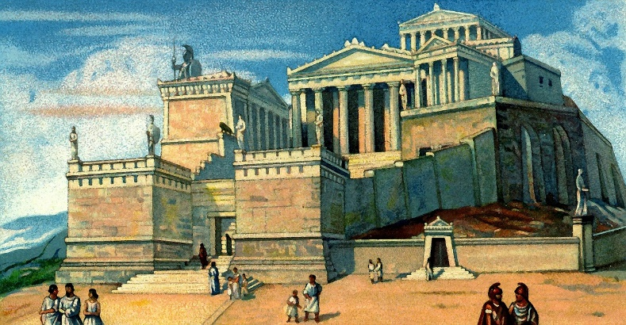
Histoire d’un juge
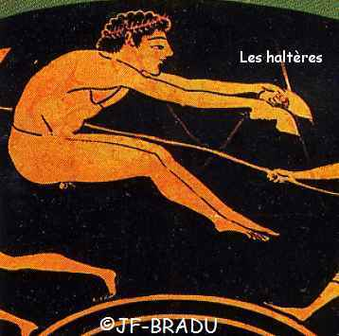
Comment l’histoire d’un juge aux jeux olympiques nous permet de comprendre ce que sont les nombres décimaux…

Le saut en longueur faisait partie des jeux olympiques plusieurs siècles avant Jésus Christ. Pour sauter, les grecs utilisaient des haltères dans chaque main pour aller plus loin.

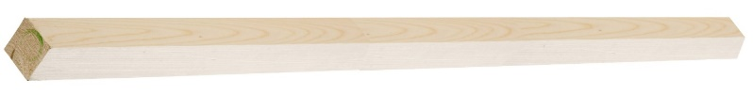
Cette histoire est celle d’un vieil homme chargé de mesurer la longueur des sauts. Pour les mesurer, il avait un tasseau de bois :

Le tasseau permettait de mesurer des sauts et de classer les sportifs.
Par exemple, voilà le saut de la médaille d’or, qui a sauté plus de 6 tasseaux :
 | Longueur du saut
Médaille d’or | Plus de 6 tasseaux
Médaille d’argent | Entre 5 et 6 tasseaux
Médaille de  bronze | Entre 4 et 5 tasseaux.

Mais lors d’une épreuve, le juge fut bien embêté. Deux sauteurs avaient sauté plus de 5 tasseaux et moins de 6 tasseaux. Il fallait trouver une solution pour pouvoir donner une mesure plus précise.
Alors, il partagea son tasseau en dix parties égales.
L’espace entre deux marques faisait un dixième de tasseau, le tasseau entier faisait dix dixièmes.
deux dixièmes
un dixième

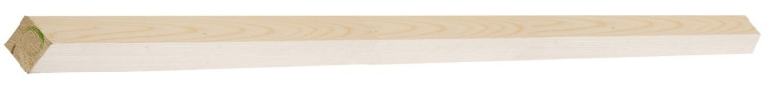
Alors il put mesurer les deux sauteurs :

- le sauteur 1 avait sauté 5 tasseaux et sept dixièmes.
- le sauteur 2 avait sauté 5 tasseaux et cinq dixièmes.
Qui avait donc gagné ?

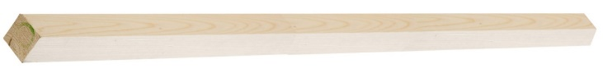
Pour le noter, il a utilisé l’écriture fractionnaire :
un dixième = $\frac{1}{10}$
1 tasseau c’est donc aussi 10 dixièmes donc : $1= \frac{10}{10}$
On peut additionner des dixièmes ensemble, car ils représentent la même chose (70 dixièmes plus 6 dixièmes ça fait 76 dixièmes)

2 tasseaux représentent aussi 20 dixièmes donc : $2= \frac{20}{10}$

5 tasseaux et 7 dixièmes $=5+ \frac{7}{10}=\frac{50}{10}+\frac{7}{10}=\frac{57}{10}$

Et dans l’autre sens, s’il retrouvait la mesure d’un saut, il savait à quoi ça correspondait :

$\frac{61}{10}$ = $\frac{60}{10}$ + $\frac{1}{10}$ cela correspond à 6 tasseaux et 1 dixième de tasseau.

C’est à toi !

4 tasseaux => $4= \frac{…}{10}$ 6 tasseaux => $6= \frac{…}{10}$ 10 tasseaux => $10= \frac{…}{10}$
3 tasseaux et 5 dixièmes $=…+ \frac{…}{10}=\frac{…}{10}+\frac{…}{10}=\frac{…}{10}$

$\frac{27}{10}=…+\frac{…}{10}$ $\frac{84}{10}=…+\frac{…}{10}$ $5+\frac{3}{10}=\frac{…}{10}$

Mais, cette écriture n’est pas toujours pratique ! Par exemple, si le juge note un score de 2 tasseaux et 1 dixième.
Cela représente bien un seul nombre : $2+ \frac{1}{10}=\frac{21}{10}$

On appelle cela un nombre décimal, car dans ce nombre, il y a deux parties :
- une partie « entière » : un nombre entier, 2, qui représentent le nombre entier de tasseaux qu’il doit reporter,
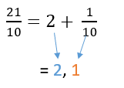
- une partie « décimale » : les dixièmes qui rendent ce nombre plus précis.

Plusieurs scientifiques au 16ème siècle ont eu l’idée de simplifier l’écriture, et c’est ainsi qu’est apparue la virgule ! La virgule n’est qu’une façon d’écrire ces nombres qu’on appelle nombres décimaux.

Cela s’appelle l’écriture décimale. Le premier chiffre après la virgule indique les dixièmes. Il existe aussi des centièmes, des millièmes…. La virgule ne bouge jamais ! Elle est toujours juste après l’unité.

On peut s’aider d’un tableau de numération.
Partie entière |  |  | Partie décimale
Centaine | Dizaine | Unité | Dixième | Centième
 |  | 2 | 1
Écris 4 tasseaux et 6 dixièmes et 103 tasseaux et 1 dixième dans le tableau.

